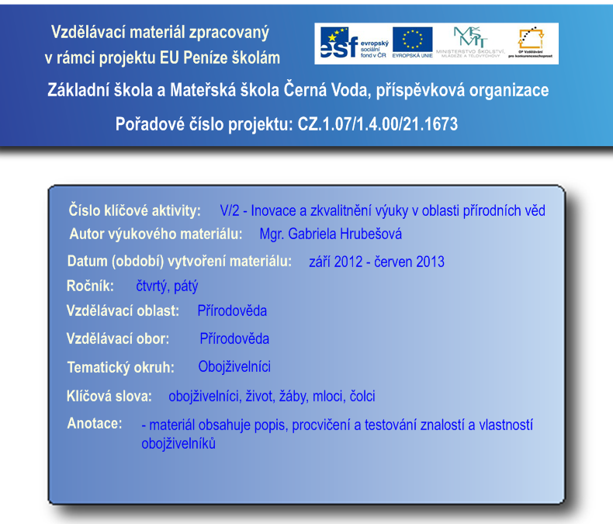
OBOJŽIVELNÍCI
- jsou přizpůsobeni životu ve vodě i na souši
- vajíčka kladou do vody a z vajíček se líhnou pulci
- mají 4 končetiny a páteř
- jejich kůže nesmí vyschnout → žijí ve sladké vodě
skokan hnědý
- živí se plži a hmyzem
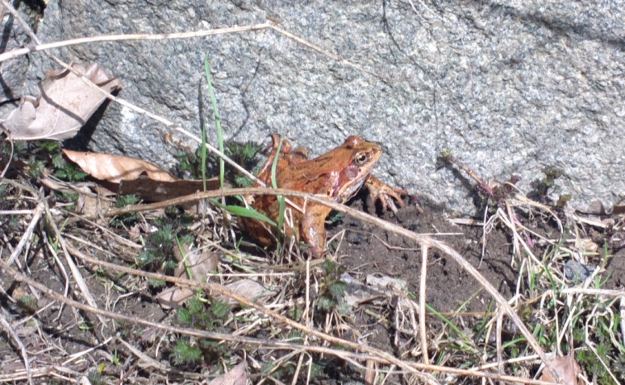

rozdělení:

ŽÁBY
MLOCI
ČOLCI

- žáby
tělo: mají široké a zploštělé tělo, zakrnělý ocas, 4 nohy – svalnaté zadní končetiny, aby mohli skákat
výskyt: vlhké a mokré oblasti
čolek horský
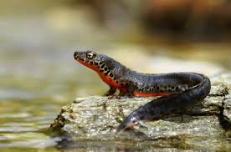
zástupci: ropucha, skokan, rosnička

- mloci
tělo: užší zploštělé tělo, 4 nohy,
ocas – hodně jej využívají k plavání
zástupci: mlok skvrnitý
http://files.hlavko.webnode.cz/system_preview_detail_200004932-5e5165f4af-public/%C4%8Colek%20horsk%C3%BD.jpg
- čolci
tělo: velmi podobné mlokům
zajímavost:
zástupci: čolek velký
ZAMRZNUTÍ ŽÁBY
Tělo žáby na zimu naprosto zmrzne – nedýchá, netluče jí srdce. Přirozená nemrznoucí směs brání buňky žáby. Na jaře žába taje a obnoví normální činnost.

OBOJŽIVELNÍCI – procvičování

- Popiš, jaké tělo mají čolci a mloci:

…………………………………………………………………………………………………………………

…………………………………………………………………………………………………………………

- Čím se obojživelníci živí?

…………………………………………………………………………………………………………………

- Víš něco zajímavého o žábách, mlocích nebo čolcích? Pozoroval/a jsi někdy tato zvířata v přírodě?

…………………………………………………………………………………………………………………

…………………………………………………………………………………………………………………

………………………………………………………………………………………………………………..

- Pokus se nakreslit žábu, mloka nebo čolka.

OBOJŽIVELNÍCI – test
- Čím se živí obojživelníci?

……………………………………………………………………………………………………………….

- Jak se nazývá larva (mládě) žáby?

……………………………………………………

- Kde obojživelníci žijí a proč?

…………………………………………………………………………………………………………………

…………………………………………………………………………………………………………………

- Vyjmenuj co nejvíce zástupců obojživelníku (minimálně 3).

…………………………………………………………………………………………………………………

…………………………………………………………………………………………………………………

- Na jaké skupiny se rozdělují obojživelníci?

……………………..

………………………

………………………

- Proč mají žáby svalnaté zadní nohy?

……………………………………………………………………………………………………..............

